Câu 50: [DS12.C4.3.BT.d] (Tổng Hợp Đề SGD Nam Định - 2017 - 2018 - BTN) Cho hai số phức thoả mãn . Gọi là các điểm biểu diễn cho và . Biết . Tính .
A. . B. . C. . D. .
Hướng dẫn giải
Chọn D
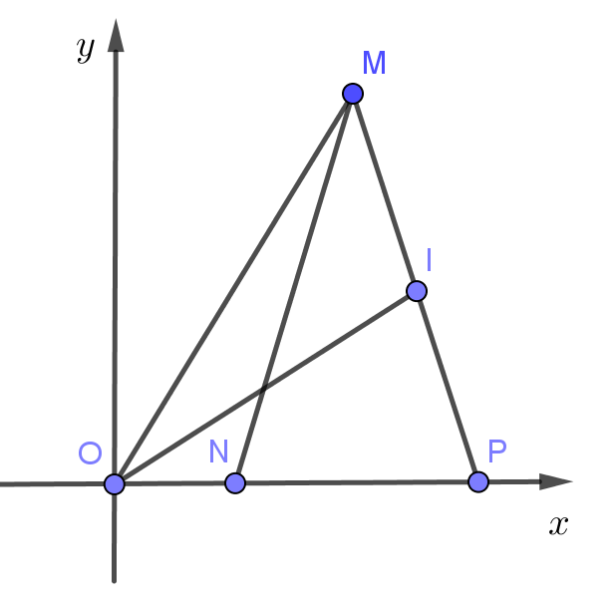
Ta có
Gọi là điểm biểu diễn của số phức .
Khi đó ta có
.
Do và nên đều suy ra và .
Vậy .
----------HẾT----------

